**Задание 1:**

Заполнить поля над графиком - указать названия стадий развития малых групп Б. Такмана.

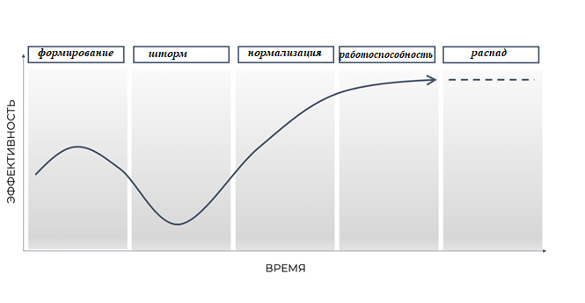

Рисунок

**Задание 2:**

Заполнить поля над графиком - указать названия Соотнесите командные роли Белбина с этапами развития команды по классификации Б. Такмана: представители каких ролей имеют особую значимость для каждой из стадий? Нанесите каждую роль на график.

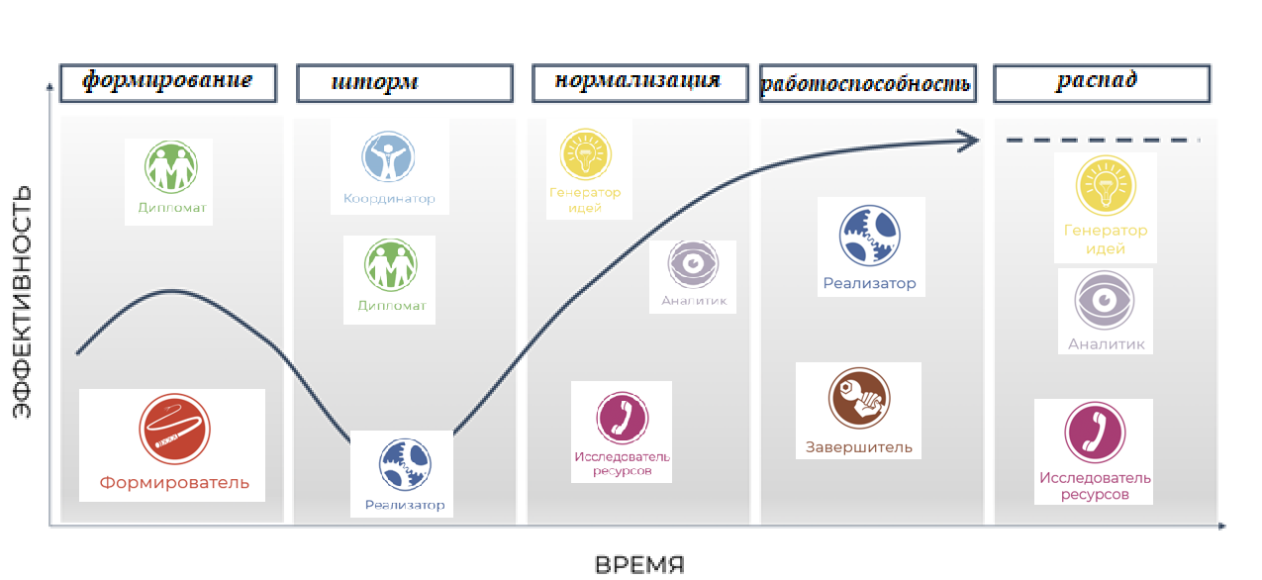

Рисунок

Аргументация данной расстановки:

1. Этап формирования

На этом этапе особенно важна постановка целей и задач, с этим отлично справляется формирователь, также происходит знакомство группы, важно улучшение взаимоотношений и создание доверительной атмосферы, чем и занимается дипломат.

1. Шторм

На этом этапе важно поддерживать командный дух и улучшать взаимоотношения, так что в этот период особую роль играет дипломат. В то же время происходит закрепление ролей и норм, а координатор проявляет себя в том, что видит сильные и слабые стороны людей, что способствует оптимальному распределению ролей. Также на этой стадии возникает проблема, связанная с тем, что члены команды ставят личные цели выше командных, у реализатора же такая проблема отсутствует.

1. Нормализация

На этой стадии себя отлично проявляет пара аналитик – генератор идей, так как на данном этапе необходим обмен/генерация идей, с чем справляются данные роли. Также происходит установление внешних контактов, а за счет превосходных навыков ведения переговоров исследователь ресурсов будет особенно полезен.

1. Работоспособность

На стадии работоспособности идет активная работа по решению поставленной задачи, с чем, за счет хорошей дисциплины и целеустремленности, превосходно справляется реализатор. Завершитель же, за счет ориентированности на задачу, самоорганизации и добросовестности, отлично дополняет его.

1. Распад

На данном этапе происходит обсуждение итогов работы команды, аналитик за счет аналитических способностей справляется с этим особенно хорошо. Также происходит планирование будущего, в чем особенную роль играет исследователь ресурсов, способный найти новые контакты и возможности, имеющиеся за пределами группы, что может позволить команде поставить новую цель и не распасться. Эту же роль способен сыграть генератор идей.